课题 | 减数分裂（1）  ——细胞的减数分裂 |  | 学习目标 | 1．简述减数分裂的概念含义  2．概述减数分裂的过程及其各时期的主要特征
重点 |  | 1．减数分裂的概念含义  2．减数分裂的过程及其各时期的主要特征 |  |  | 难点 | 1．同源染色体、联会、四分体的概念含义  2．减数分裂过程中染色体的变化
学习内容及过程 |  |  |  |  |  |  | 学习札记
【导学】
阅读课本12-13页，完成下列内容：
一、减数分裂的概念
1．适用范围：减数分裂是进行________________的生物在形成________________的过程中所特有的细胞分裂方式
2．特点：染色体只________________，而细胞连续________________
3．结果：新产生的生殖细胞中的染色体数目比体细胞________________
二、减数分裂的过程
1．几个重要概念：
（1）同源染色体：指形态、大小________________，分别来自________________，且在减数第一次分裂前期能________________的两条染色体。
（2）联会：在减数分裂过程中同源染色体两两配对的现象。
（3）四分体：联会的同源染色体含有4条染色单体，叫做四分体。
【导思】
讨论题1：1个四分体 = ____条染色体 = ____条染色单体 = ____对同源染色体
2．减数分裂各时期的主要特征
（1）减数第一次分裂
间期：________________________________________________________________
前期：________________________________________________________________
中期：________________________________________________________________
后期：________________________________________________________________
末期：________________________________________________________________
（2）减数第二次分裂
间期：通常没有或时间很短，染色体不再复制
前期：________________________________________________________________
中期：________________________________________________________________
后期：________________________________________________________________
末期：________________________________________________________________
讨论题2：减数分裂过程中，染色体数目的减半发生在减数第一次分裂，还是减数第二次分裂？染色体数目减半的原因是什么？

讨论题3：与有丝分裂过程相比，减数分裂过程中染色体特有的动态变化有哪些？

讨论题4：减数分裂过程中，同源染色体一直存在吗？

讨论题5：如何判断减数分裂和有丝分裂的图象？

【必背内容】1．同源染色体、联会、四分体的概念含义2．减数分裂各时期的主要特征
【导练】
1．下列关于同源染色体的叙述，错误的是 （ ）
A．减数分裂中能联会的2条染色体
B．形状和大小一般都相同
C．一条来自父方，一条来自母方
D．一条染色体复制后形成的2条染色单体
2．四分体是指 （ ）
A．一个细胞减数分裂形成4个子细胞
B．一对联会的同源染色体含有的4个染色单体
C．一个细胞中含有4个染色体
D．一对同源染色体含有的4个DNA分子
3．右图所示细胞内，a、b、c、d中可表示同源染色体的是 （ ）
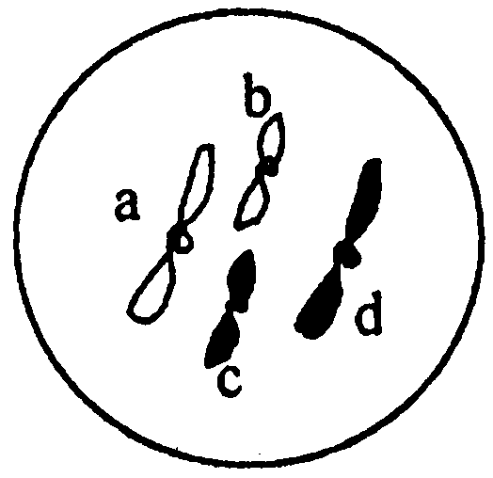A．a与b、a与c B．b与c、b与d C．a与c、a与d D．a与d、b与c
4．某动物体细胞中含有2N条染色体，则该动物经减数分裂产生的成熟生殖细胞中含有染色体 （ ）
A．2N条 B．4N条 C．N条 D．3N条
5．下列关于减数分裂的叙述中正确的是 （ ）
A．联会后染色体复制，形成四分体 B．减数第二次分裂中存在同源染色体
C．同源染色体分离导致染色体数目减半 D．减数第一次分裂后期着丝粒一分为二
6．人体细胞有23对染色体，人体皮肤生发层细胞在有丝分裂前期的四分体数目是（ ）
A．46个 B．23个 C．92个 D．0个
7．在减数分裂的整个过程中，细胞分裂次数、染色体复制次数、着丝粒分裂次数、染色体数目减半次数依次是 （ ）
A．1、2、2、1 B．1、1、1、2 C．2、1、1、2 D．2、1、1、1
8．下图的五个细胞是某种生物不同细胞分裂的示意图，（假设该生物的体细胞只有4条染色体）请回答以下问题：
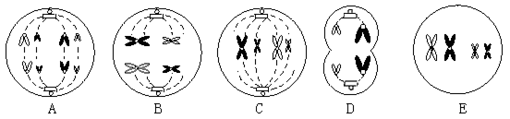
（1）A、B、C、D、E中属于有丝分裂的是________，属于减数分裂的是________。
（2）A细胞有________条染色体，有________个DNA分子，属于________________期。
（3）具有同源染色体的细胞有________。
（4）染色体数目暂时加倍的细胞有________。
（5）不具有姐妹染色单体的细胞有________。
答案：
1-7 DBDCCDD
8．（1）AC BDE
（2）8 8 有丝分裂后
（3）ABCE
（4）AD
（5）AD

